APP Recursos Humanos
Documento AppRRHH – Mohammed Bachiri Jabbouri

Requisitos Funcionales y No Funcionales

Requisitos funcionales
RF1. Gestión de usuario
- RF1.1 Registro de usuarios.
- RF1.2 Autenticación.
- RF1.3 Gestión de roles: Empleado y Administrador.
RF2. Gestión de empleados
- RF2.1 El administrador puede crear, modificar, consultar y eliminar empleados.
- RF2.2 El sistema permitirá asociar empleados a horarios, de modo que se pueda gestionar la asistencia.
RF3. Control de asistencia
- RF3.1 El empleado puede fichar entrada y salida tantas veces como se desee en el día.
- RF3.2 El sistema evitará fichajes incorrectos:
- RF3.2.1 Horas por defecto.
- RF3.2.2 Horas por exceso.
- RF3.2.3 Detección de salida no fichada.
- RF3.3 Se podrán ver las horas de fichaje diarias y mensuales.
RF4. Gestión de horarios
- RF4.1 El administrador podrá definir y asignar horarios a los empleados.
- RF4.2 Se podrán consultar los horarios.
RF5. Gestión de nóminas
- RF5.1 El sistema calculará las nóminas en función de horas trabajadas, ausencias, incidencias y salario base.
RF6. Informes
- RF6.1 Informe de horas trabajadas.

Requisitos No Funcionales
RNF1. Disponibilidad
- No se perderán registros de fichajes ante errores comunes.
RNF2. Arquitectura
- por definir.
RNF3.
- La aplicación será de Escritorio.

2. Mejoras / ampliaciones futuras
- Vacaciones, permisos, etc.

3. Actores y casos de uso (resumen)
A partir del esquema de casos de uso:
- Administrador
- Registrar usuarios.
- Fichar entrada/salida.
- Usuario
- Fichar entrada/salida.
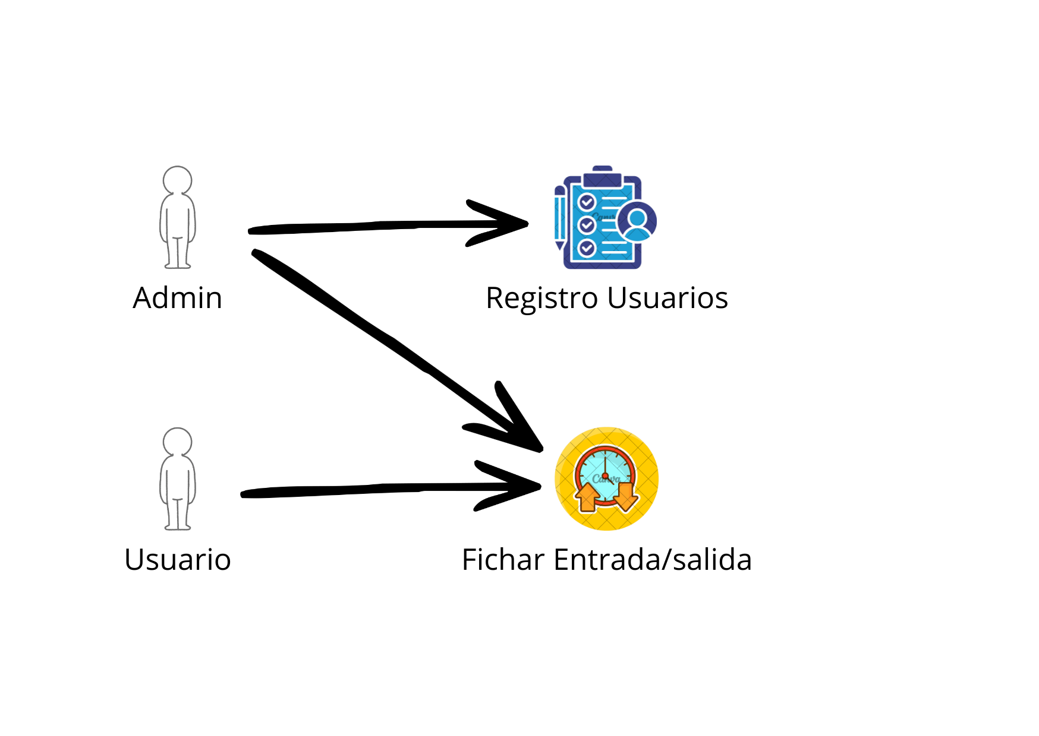
Figura 1. Diagrama de casos de uso.

4. Introducción y descripción del proyecto

4.1. Descripción general
AppRRHH es una aplicación de escritorio desarrollada en C# con Windows Forms cuyo objetivo es centralizar y automatizar las tareas propias de un departamento de Recursos Humanos. El sistema permite gestionar empleados, departamentos, nóminas y vacaciones desde una interfaz gráfica intuitiva, con acceso diferenciado según el rol del usuario.

4.2. Objetivos del sistema
- Digitalizar la gestión de empleados y departamentos.
- Automatizar el cálculo de nóminas a partir del salario base, deducciones y horas trabajadas.
- Controlar las solicitudes de vacaciones de los empleados.
- Garantizar la seguridad mediante autenticación y control de roles.
- Persistir todos los datos en una base de datos SQL Server gestionada mediante Entity Framework Core.

4.3. Tecnologías utilizadas
- Lenguaje: C# (.NET 8)
- Interfaz: Windows Forms (WinForms)
- ORM: Entity Framework Core 8
- Base de datos: SQL Server (instancia SQLEXPRESS01)
- IDE: Visual Studio 2026
- Control de versiones: Git / GitHub

5. Arquitectura del sistema
La aplicación sigue una arquitectura en capas que separa las responsabilidades del sistema para facilitar el mantenimiento y la escalabilidad. Las capas son las siguientes:

5.1. Capa de Modelos (Models)
Contiene las clases que representan las entidades del dominio: Empleado, Departamento, Vacaciones, Nomina y Usuario. Cada clase está anotada con atributos de Entity Framework Core ([Key], [Required], [MaxLength]) para definir la estructura de la base de datos.

5.2. Capa de Acceso a Datos (Data)
Contiene la clase AppDbContext, que hereda de DbContext (Entity Framework Core) y actúa como puente entre la aplicación y SQL Server. Al arrancar la aplicación, si la base de datos no existe, se crea automáticamente mediante el método EnsureCreated().

5.3. Capa de Servicios (Services)
Contiene la lógica de negocio de la aplicación. Los servicios reciben peticiones desde los formularios (Views), interactúan con AppDbContext y devuelven resultados procesados. Por ejemplo: cálculo de nóminas, validación de solicitudes de vacaciones o autenticación de usuarios.

5.4. Capa de Vistas (Views)
Contiene los formularios Windows Forms que conforman la interfaz de usuario. Cada formulario se comunica exclusivamente con la capa de servicios, nunca directamente con la base de datos. Esto garantiza una separación limpia entre presentación y lógica.

5.5. Flujo de datos
Views → Services → Data (AppDbContext) → SQL Server

6. Diagrama de clases

6.1. Diagrama
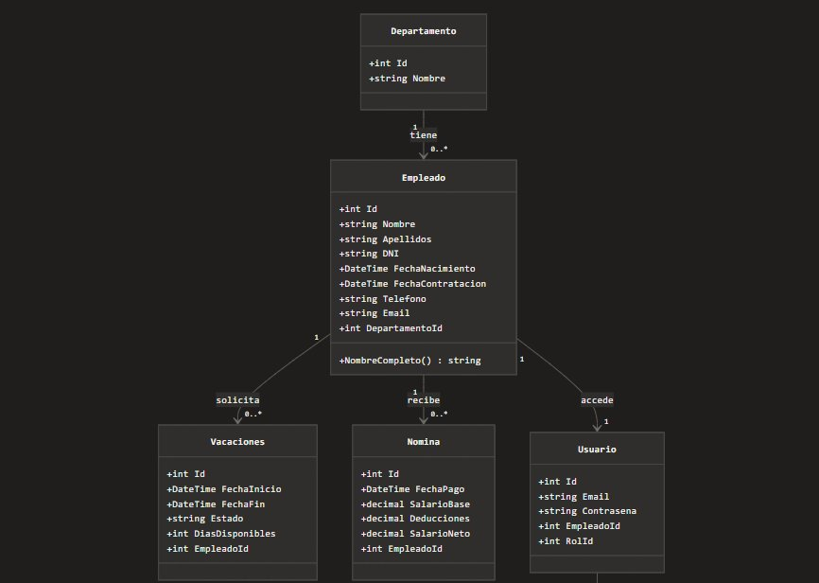
Figura 2. Diagrama de clases.

6.2. Explicación de las relaciones
- Departamento → Empleado (1 a muchos): Un departamento puede tener varios empleados, pero cada empleado pertenece a un único departamento. Esta relación se implementa mediante la clave foránea DepartamentoId en la clase Empleado.
- Empleado → Vacaciones (1 a muchos): Un empleado puede solicitar múltiples periodos de vacaciones a lo largo del tiempo. Cada solicitud queda registrada con su fecha de inicio, fecha fin, estado (Pendiente, Aprobada o Rechazada) y los días disponibles restantes.
- Empleado → Nomina (1 a muchos): Un empleado recibe una nómina por cada periodo de pago. La nómina almacena el salario base, las deducciones aplicadas y el salario neto resultante.
- Usuario → Empleado (1 a 1): Cada usuario del sistema está vinculado a exactamente un empleado. El usuario gestiona las credenciales de acceso (email y contraseña) y el rol asignado (Administrador o Empleado), mientras que el empleado contiene los datos personales y laborales.

7. Diagrama de base de datos
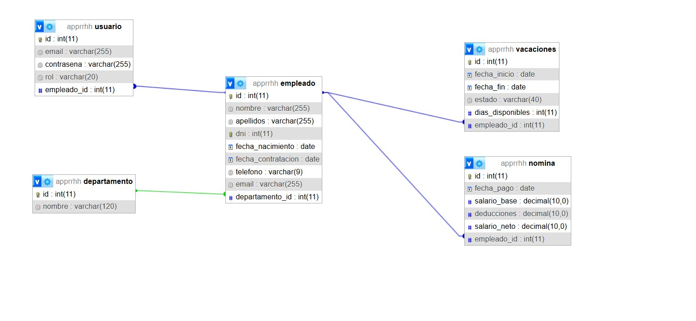
Figura 3. Diagrama de base de datos.

8. Casos de uso detallados

8.1. CU-01: Iniciar sesión
Actor: Administrador / Empleado
Precondición: El usuario debe existir en la base de datos.
Flujo principal: El usuario introduce email y contraseña. El sistema verifica las credenciales. Si son correctas, redirige según su rol.
Flujo alternativo: Si las credenciales son incorrectas, el sistema muestra un mensaje de error.

8.2. CU-02: Gestionar empleado
Actor: Administrador
Precondición: El administrador ha iniciado sesión.
Flujo principal: El administrador puede crear, modificar, consultar y eliminar empleados. Al crear un empleado se genera automáticamente su usuario asociado.
Flujo alternativo: Si el DNI ya existe en el sistema, se muestra un error de duplicado.

8.3. CU-03: Solicitar vacaciones
Actor: Empleado
Precondición: El empleado ha iniciado sesión y tiene días disponibles.
Flujo principal: El empleado selecciona las fechas de inicio y fin. El sistema calcula los días solicitados y registra la solicitud con estado Pendiente.
Flujo alternativo: Si los días solicitados superan los disponibles, el sistema rechaza la solicitud.

8.4. CU-04: Gestionar nómina
Actor: Administrador
Precondición: El empleado existe en el sistema.
Flujo principal: El administrador genera la nómina del mes para un empleado. El sistema calcula el salario neto aplicando las deducciones al salario base y registra el pago.
Flujo alternativo: Si ya existe una nómina para ese mes y empleado, el sistema avisa antes de sobreescribir.

9. Diseño de la interfaz

9.1. Pantallas principales
- FormLogin: Pantalla inicial con campos de email y contraseña. Redirige al panel de administrador o al panel de empleado según el rol.
- FormPrincipalAdmin: Panel de administrador con acceso a la gestión de empleados, departamentos, nóminas y aprobación de vacaciones.
- FormPrincipalEmpleado: Panel del empleado con acceso a sus datos personales, sus nóminas y la solicitud de vacaciones.
- FormEmpleados: Listado de empleados con opciones de crear, editar y eliminar. Incluye un buscador por nombre o DNI.
- FormNominas: Gestión y visualización de nóminas por empleado y mes.
- FormVacaciones: Solicitud y consulta de vacaciones. El administrador puede aprobar o rechazar las solicitudes pendientes.

9.2. Navegación entre pantallas
Al iniciar la aplicación se muestra siempre FormLogin. Tras autenticarse correctamente, el sistema redirige al formulario principal correspondiente según el rol del usuario. Desde los paneles principales se puede navegar a los formularios específicos de cada módulo. Al cerrar sesión se vuelve a FormLogin.

